Материально-техническое обеспечение лабораторий, мультимедийных классов
2/315 Лаборатория по Очистке природных и сточных вод

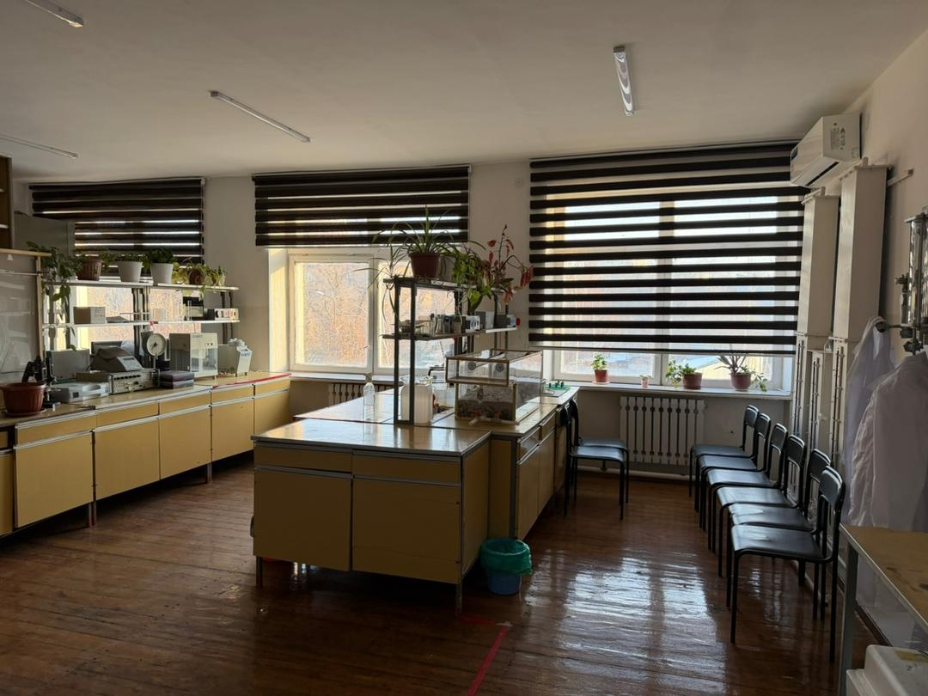

8/316 Лаборатория по Очистка сточных вод

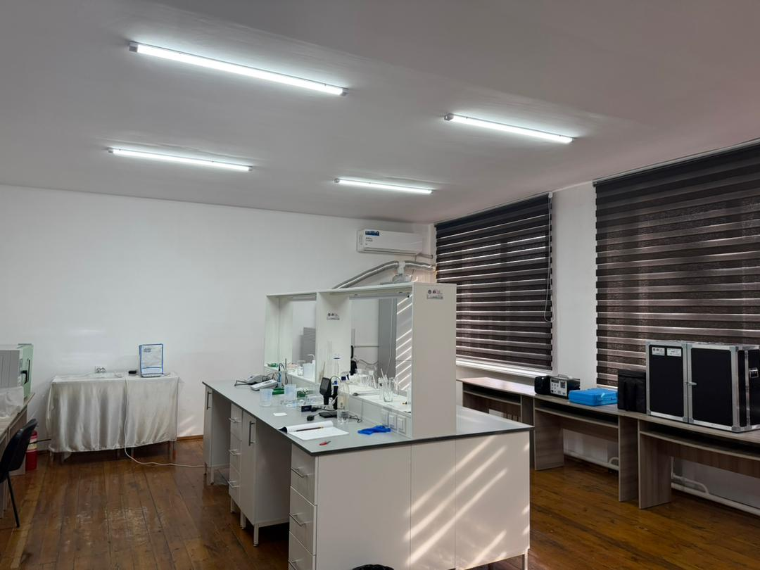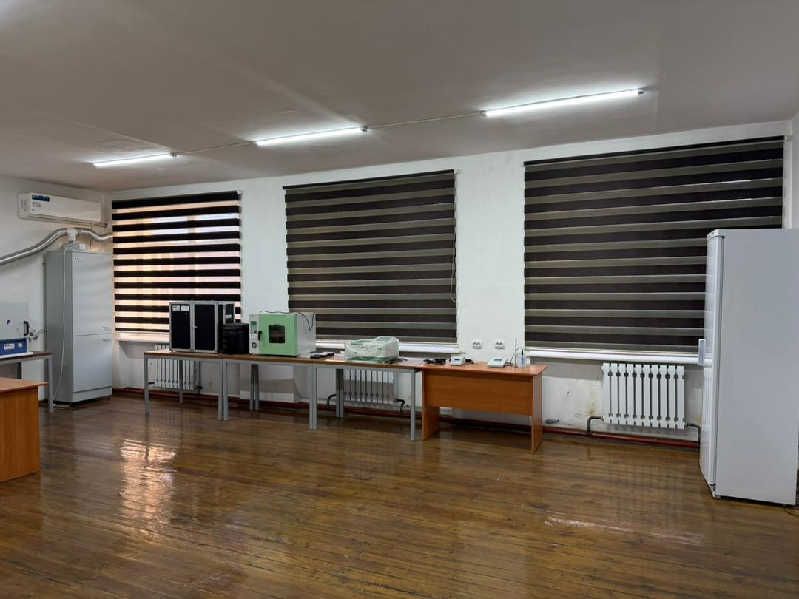

8/317 Лаборатория по Очистка природных вод

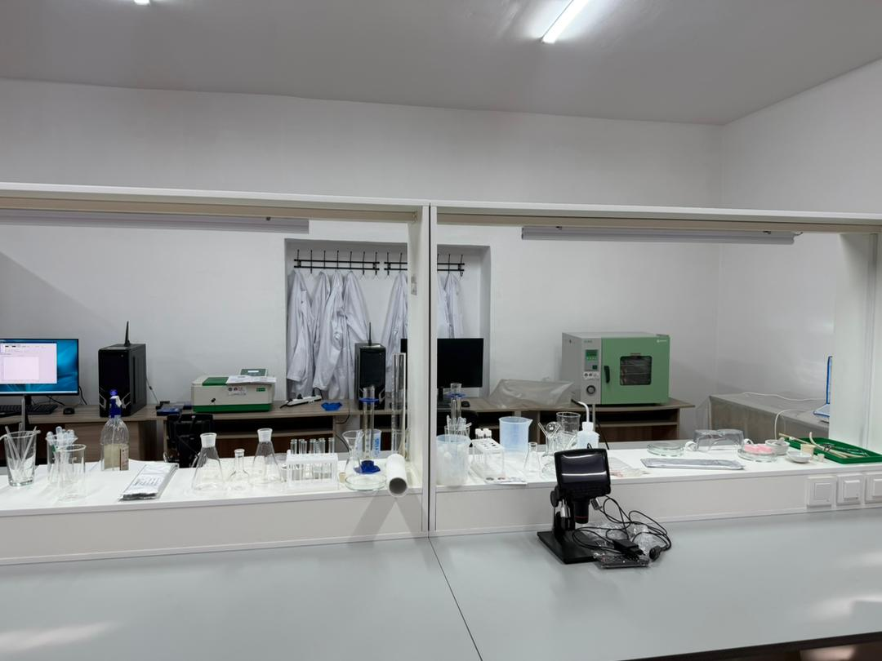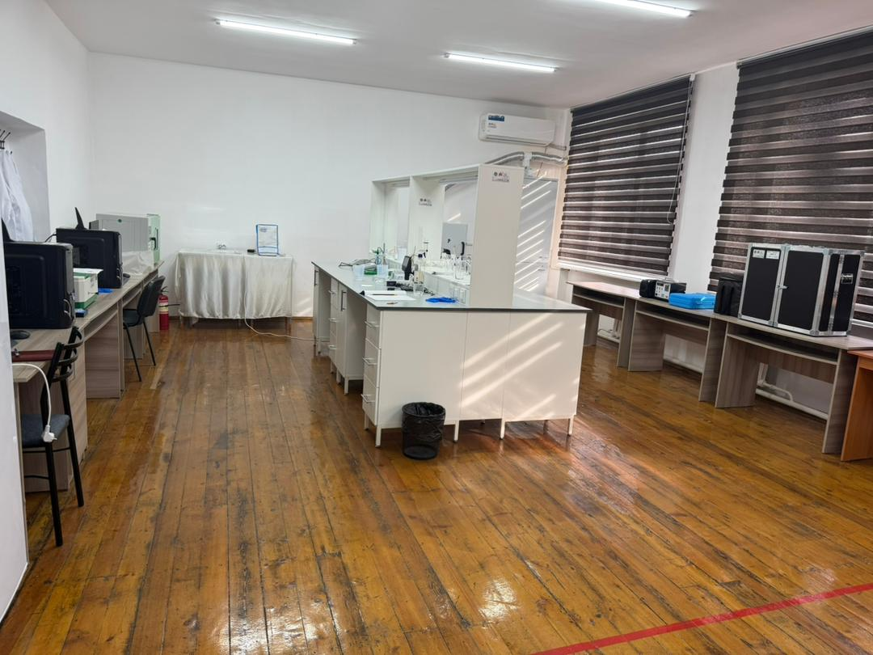

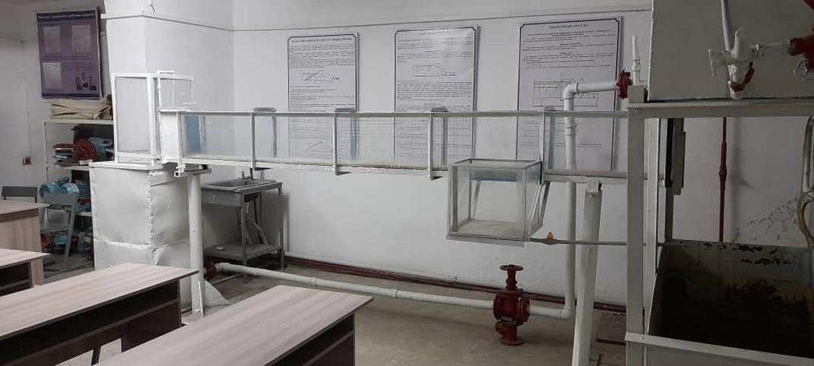
8 Лаборатория по Насосам и наносным станциям и Санитарно-техническое оборудования зданий
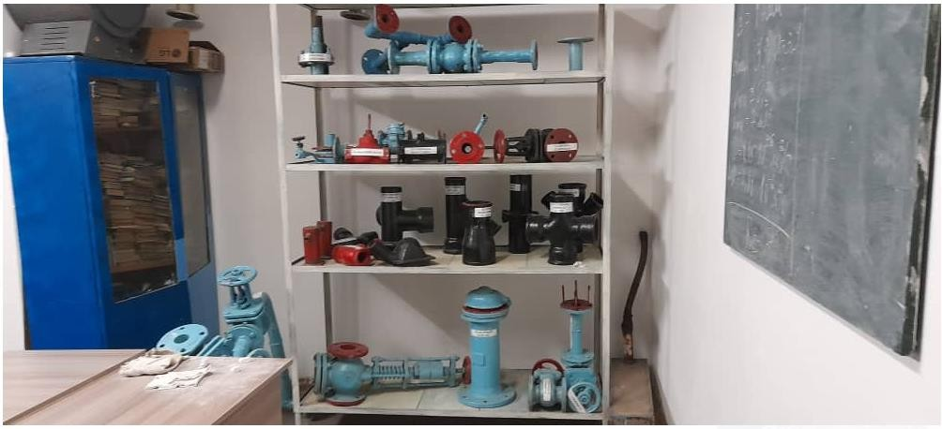
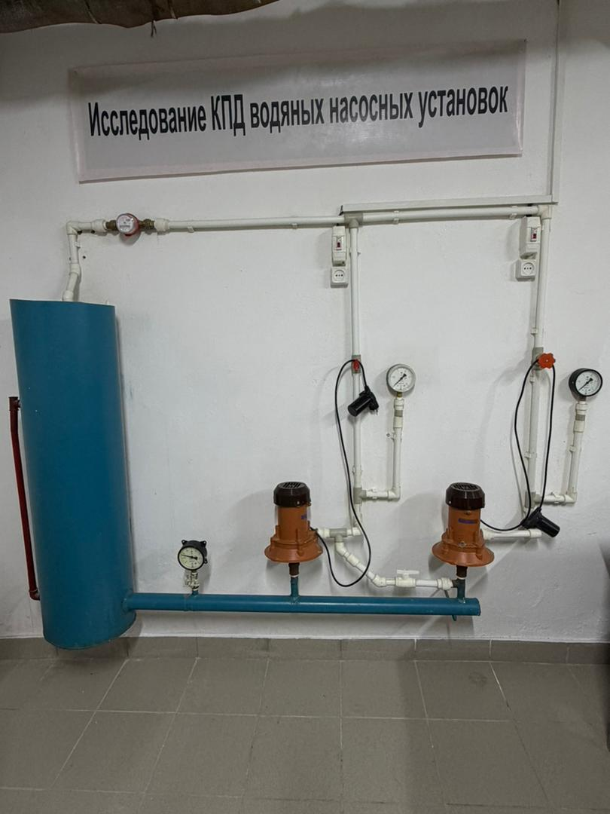

9/318 Лекционная, (учебный центр)

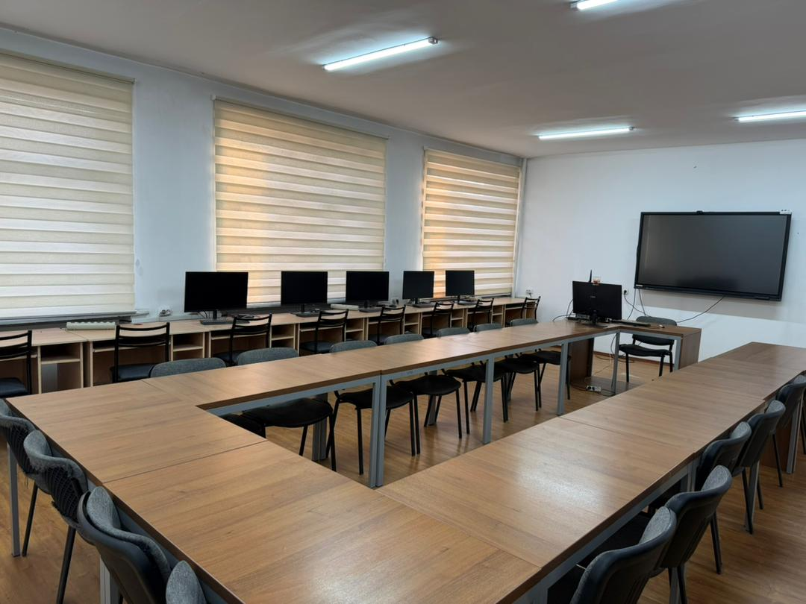

9/307 Практических занятий
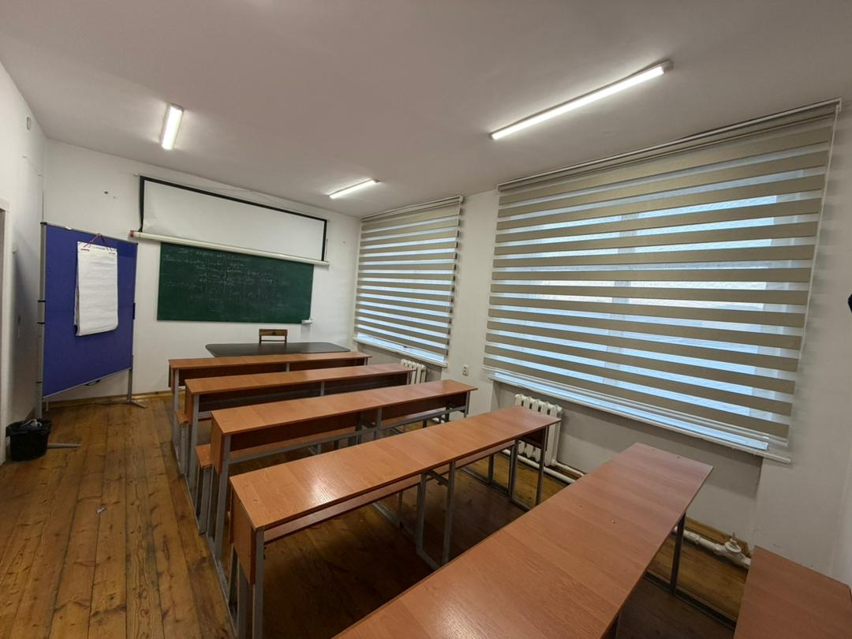

9/309 Кафедра «Водоснабжения и водоотведения»

